原文：http://www.cnblogs.com/zb9222/p/6030280.html

## 一、检查Linux安装Oracle所需要的安装包

rpm -ivh binutils

rpm -ivh binutils-2.17.50.0.6-14.el5.*.rpm

rpm -ivh compat-libstdc++-33-3.2.3-61.*.rpm

rpm -ivh elfutils-libelf-0.137-3.el5.*.rpm

rpm -ivh elfutils-libelf-devel-0.137-3.el5.i386.rpm

rpm -ivh elfutils-libelf-devel-static-0.137-3.el5.i386.rpm

rpm -ivh elfutils-libelf-devel-0.137-3.el5.x86_64.rpm

rpm -ivh elfutils-libelf-devel-static-0.137-3.el5.x86_64.rpm

rpm -ivh gcc-4.1.2-48.el5.*.rpm

rpm -ivh gcc-c++-4.1.2-48.el5.*.rpm

rpm -ivh glibc-2.5-49.*.rpm

rpm -ivh glibc-common-2.5-49.*.rpm

rpm -ivh glibc-devel-2.5-49.*.rpm

rpm -ivh libaio-0.3.106-5.*.rpm

rpm -ivh libaio-devel-0.3.106-5.*.rpm

rpm -ivh libgcc-4.1.2-48.el5.*.rpm

rpm -ivh libstdc++-4.1.2-48.el5.*.rpm

rpm -ivh libstdc++-devel-4.1.2-48.el5.*.rpm

rpm -ivh make-3.81-3.el5.*.rpm

rpm -ivh sysstat-7.0.2-3.el5.*.rpm

rpm -ivh unixODBC-2.2.11-7.1.*.rpm

rpm -ivh unixODBC-devel-2.2.11-7.1.*.rpm

rpm -ivh libXp-1.0.0-8.1.el5.*.rpm

rpm -ivh libXau-devel-1.0.1-3.1.*.rpm

rpm -ivh libXp-devel-1.0.0-8.1.el5.*.rpm

## 二、修改操作系统核心参数

在Root用户下执行以下步骤：

1）修改用户的SHELL的限制，修改/etc/security/limits.conf文件

输入命令：vi /etc/security/limits.conf，按i键进入编辑模式，将下列内容加入该文件

oracle soft nproc 2047

oracle hard nproc 16384

oracle soft nofile 1024

oracle hard nofile 65536

编辑完成后按Esc键，输入“:wq”存盘退出

2）修改/etc/pam.d/login 文件，输入命令：vi /etc/pam.d/login，按i键进入编辑模式，将下列内容加入该文件。

session required /lib/security/pam_limits.so

session required pam_limits.so

编辑完成后按Esc键，输入“:wq”存盘退出

3）修改linux内核，修改/etc/sysctl.conf文件，输入命令: vi /etc/sysctl.conf ，按i键进入编辑模式，将下列内容加入该文件

fs.file-max = 6815744

fs.aio-max-nr = 1048576

kernel.shmall = 2097152

kernel.shmmax = 2147483648

kernel.shmmni = 4096

kernel.sem = 250 32000 100 128

net.ipv4.ip_local_port_range = 9000 65500

net.core.rmem_default = 4194304

net.core.rmem_max = 4194304

net.core.wmem_default = 262144

net.core.wmem_max = 1048576

编辑完成后按Esc键，输入“:wq”存盘退出

4）要使 /etc/sysctl.conf 更改立即生效，执行以下命令。 输入：

sysctl -p 显示如下：

linux:~ # sysctl -p

net.ipv4.icmp_echo_ignore_broadcasts = 1

net.ipv4.conf.all.rp_filter = 1

fs.file-max = 6815744

fs.aio-max-nr = 1048576

kernel.shmall = 2097152

kernel.shmmax = 2147483648

kernel.shmmni = 4096

kernel.sem = 250 32000 100 128

net.ipv4.ip_local_port_range = 9000 65500

net.core.rmem_default = 4194304

net.core.rmem_max = 4194304

net.core.wmem_default = 262144

net.core.wmem_max = 1048576

5）编辑 /etc/profile ，输入命令：vi /etc/profile，按i键进入编辑模式，将下列内容加入该文件。

if [ $USER = "oracle" ]; then

if [ $SHELL = "/bin/ksh" ]; then

ulimit -p 16384

ulimit -n 65536

else

ulimit -u 16384 -n 65536

fi

fi

编辑完成后按Esc键，输入“:wq”存盘退出

6）创建相关用户和组，作为软件安装和支持组的拥有者。

创建Oracle用户和密码,输入命令：

  #groupadd oinstall

  #groupadd dba

  #useradd -g oinstall -g dba -m oracle

  #passwd oracle

然后会让你输入密码，密码任意输入2次，但必须保持一致，回车确认。

7）创建数据库软件目录和数据文件存放目录，目录的位置，根据自己的情况来定，注意磁盘空间即可，这里我把其放到oracle用户下,例如：

输入命令：

mkdir -p /home/oracle/app

mkdir -p /home/oracle/app/oracle

mkdir -p /home/oracle/app/oradata

mkdir -p /home/oracle/app/oracle/product

8)更改目录属主为Oracle用户所有，输入命令：

chown -R oracle:oinstall /home/oracle/app

9)创建oracle安装临时文件目录(注意安装目录的读写权限和所有者权限)

  #mkdir /tmp/oracle

  #chmod a+wr /tmp/oracle

10)配置oracle用户的环境变量，首先，切换到新创建的oracle用户下,

输入：su -- oracle ，然后直接在输入 ：

vi /home/oracle/.bash_profile

按i编辑 .bash_profile,进入编辑模式，增加以下内容：

export ORACLE_BASE=/home/oracle/app

export ORACLE_HOME=$ORACLE_BASE/oracle/product/11.2.0/dbhome_1

export ORACLE_SID=orcl

export PATH=$PATH:$HOME/bin:$ORACLE_HOME/bin

export LD_LIBRARY_PATH=$ORACLE_HOME/lib:/usr/lib

编辑完成后按Esc键，输入“:wq”存盘退出

## 三、安装过程

1）当上述系统要求操作全部完成后，注销系统，在图形界面以Oracle用户登陆。首先将下载的Oracle安装包复制到linux临时oracle临时文件夹中，用SSH其他ftp工具拷贝。

打开一个终端，运行unzip命令解压oracle安装文件，如：

输入命令：

unzip linux.x64_11gR2_database_1of2.zip

unzip linux.x64_11gR2_database_2of2.zip

解压完成后 cd 进入其解压后的目录database

输入命令：

cd database

**1)使用ls命令可以查看解压后database所包含的文件，如下图：**

http://files.jb51.net/file_images/article/201408/2014081510241216.jpg

**2）执行安装，输入命令：./runInstaller，在实际安装过程中如果有乱码运行xhost x，LANG=en两条命令。**

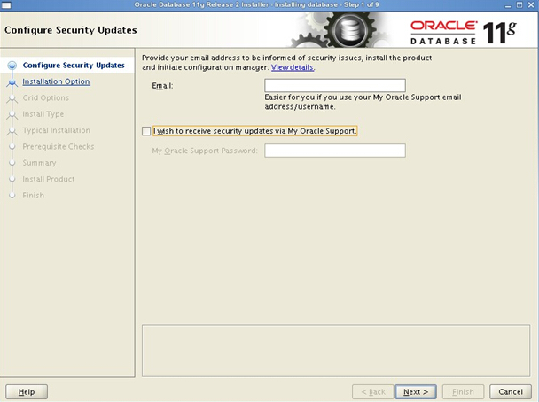

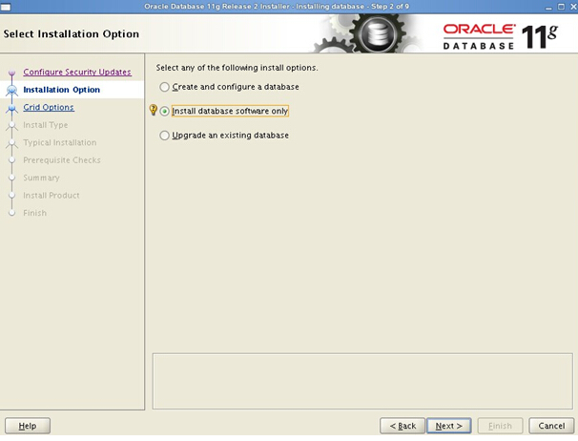

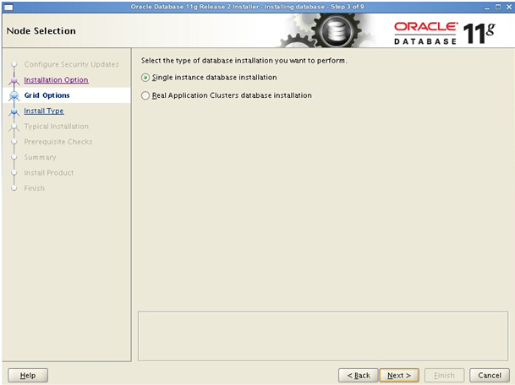

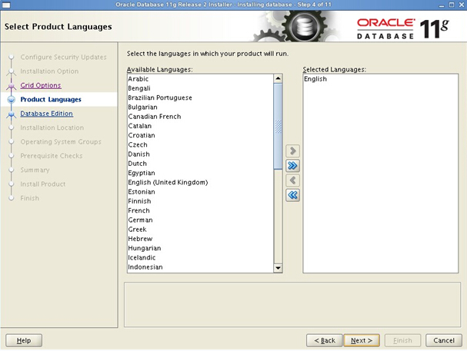

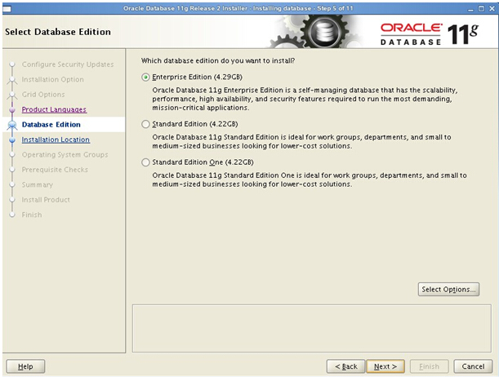

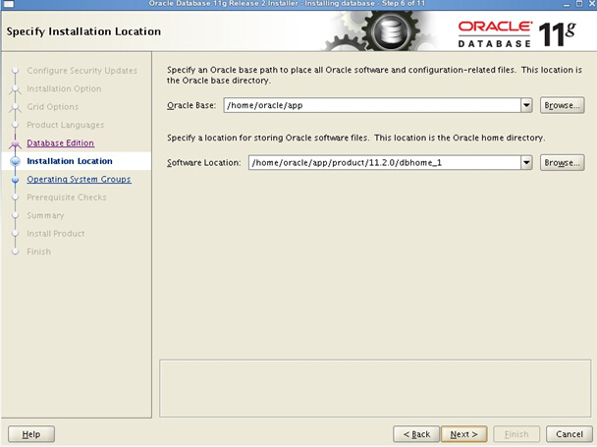

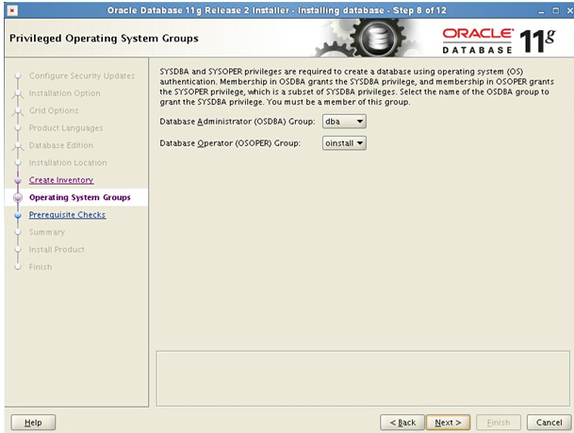

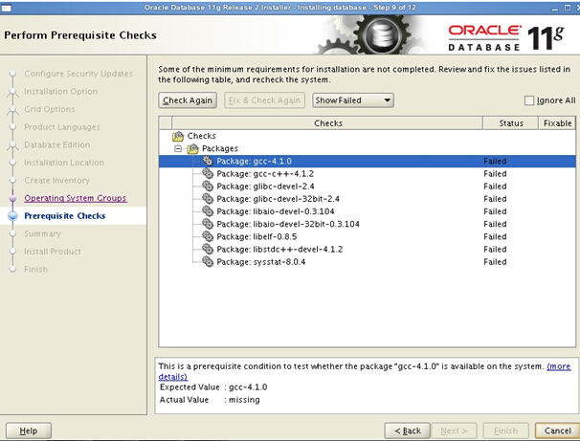

**装到这一步，可以看到，可以查看到有很多的rpm包没有，我们可以从yum安装所缺的包(也可以时本地yum源），使用ftp上传到linux中，然后使用rpm –ivh xxx.rpm --nodeps –force 来进行安装（其中加上--nodeps -- force 代表强制安装，是在直接使用rpm –ivh xxx.rpm安装不成功的情况下用的）等到把包全部都安装好的情况下，再次在oracle图形界面中，执行安装过程2，下来在环境检查过程中，就通过了。**

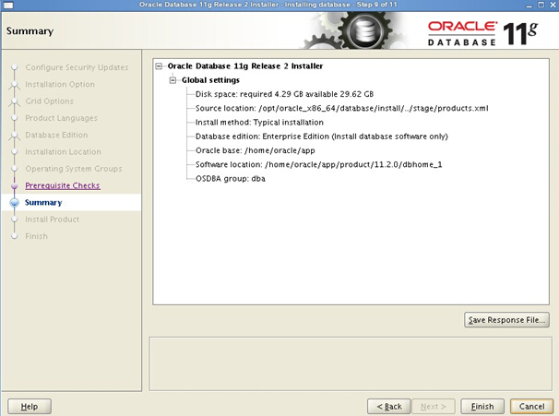

**安装完成后，系统会提示你需要用root权限执行2个shell脚本。按照其提示的路径，找到其所在的位置，如：我的就在/home/oracle/app/oracle/product/11.2.0/dbhome_1/root.sh**

**和 /home/oracle/oraInventory/orainstRoot.sh 新开启一个终端，输入命令：**

**su – root**

**cd /home/oracle/app/oracle/product/11.2.0/dbhome_1**

**sh root.sh**

**cd /home/oracle/oraInventory**

**sh orainstRoot.sh**

## **四、配置监听及本地网络服务**

**1）在oracle用户的图形界面oracle用户中，新开启一个终端，输入命令netca 会弹出如下界面。**

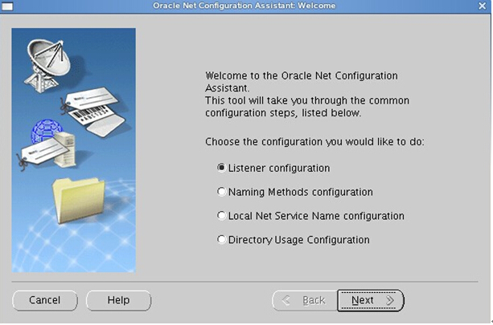

**2）创建监听服务（充当oracle服务器，让别的oracle客户端连接本oracle服务器）**

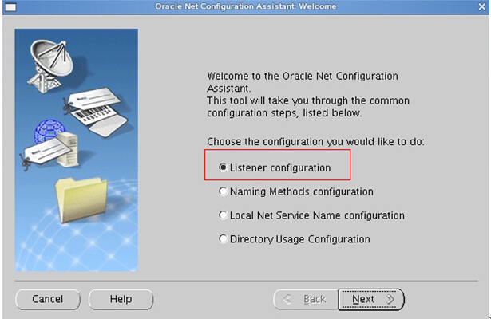

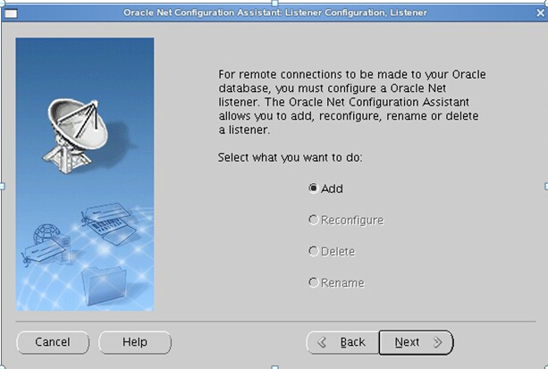

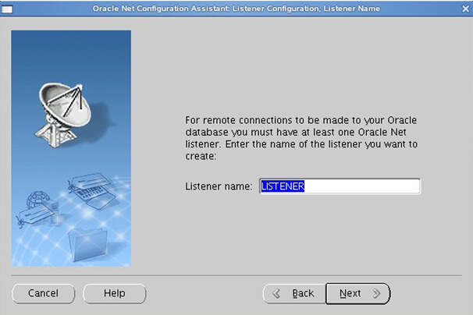

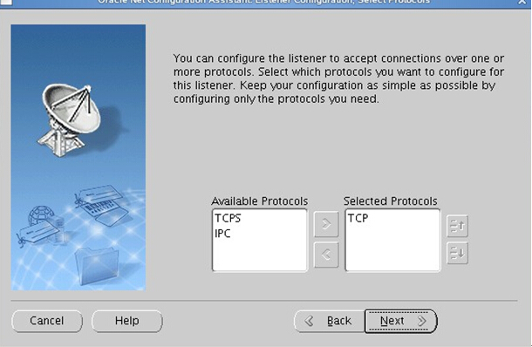

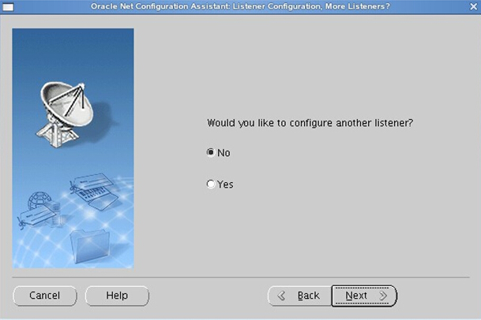

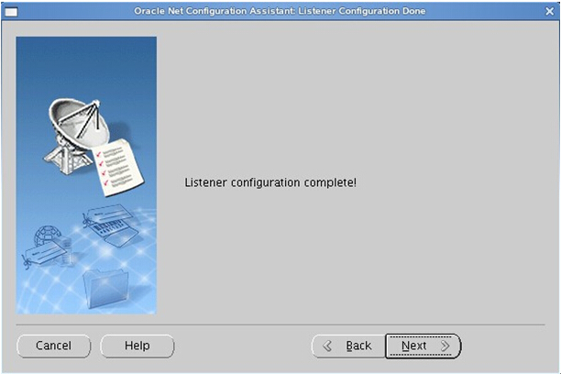

**3） 配置本地网络服务名（充当oracle客户端，连接别的oracle服务器）**

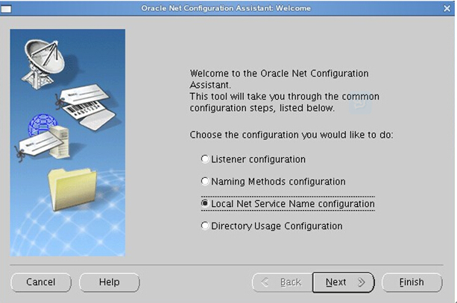

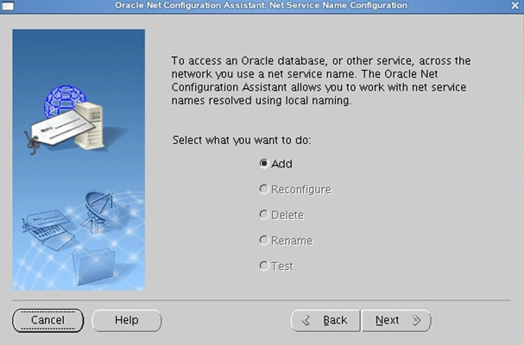

**输入连接的oracle服务器的数据库的实例名**

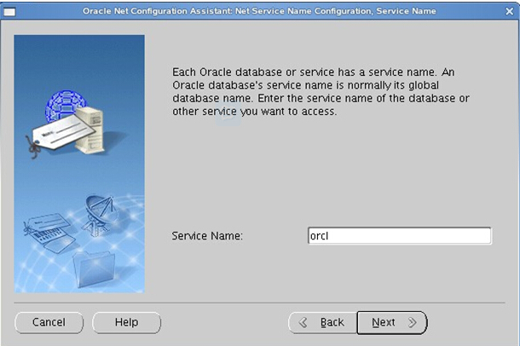

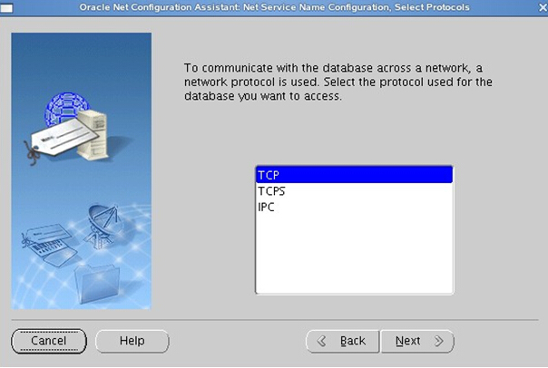

**输入oracle服务器的ip地址**

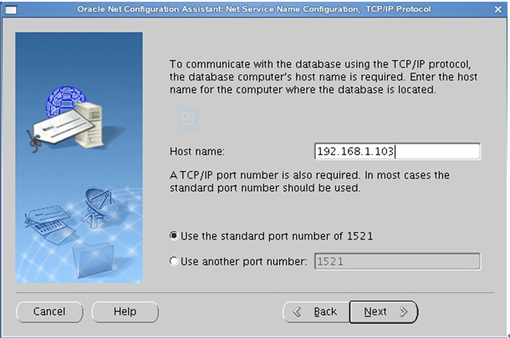

**选中YES测试**

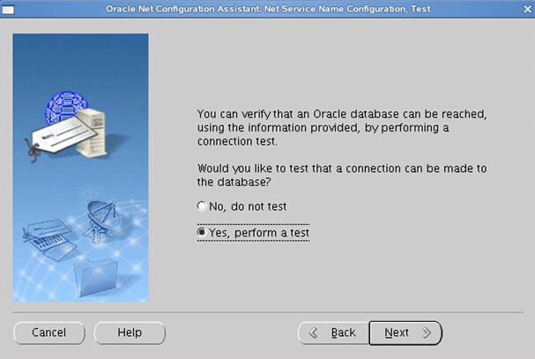

**点击change Login 输入所连接oracle服务器的其中某一个用户名和密码（用户名oracle和设置的密码），点击OK**

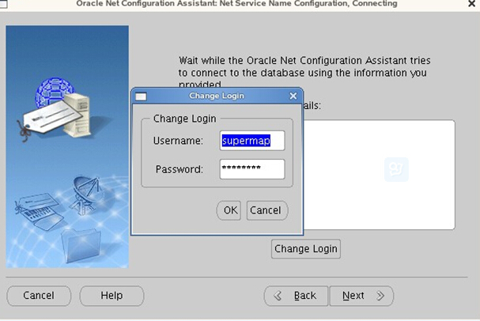

**看到此界面说明测试成功（如果不成功，请查看网络是否畅通，所连接的oracle服务器是否启动，监听是否启动等原因)**

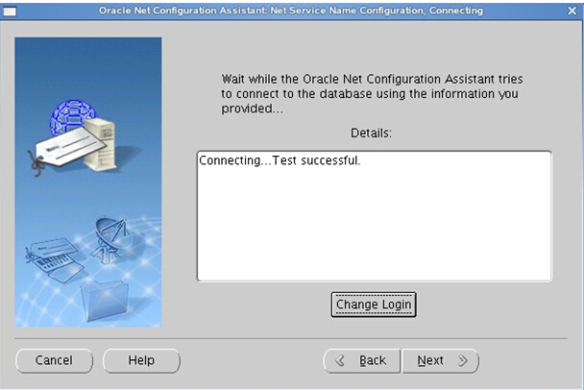

**为你所设置的本地网络服务名起个名字**

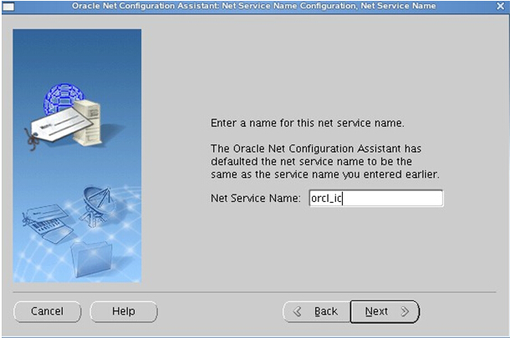

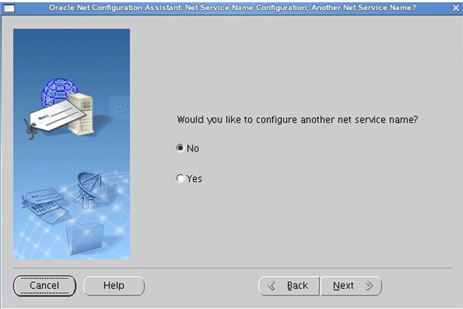

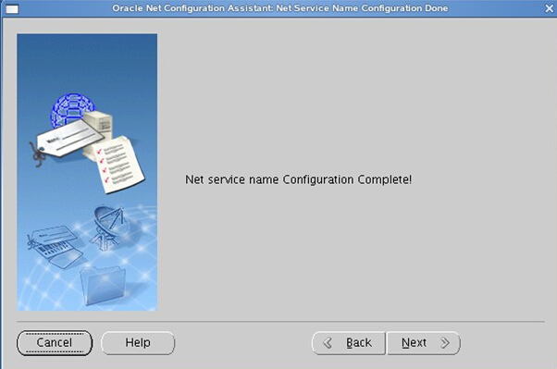

## **五、数据库建库**

**1）还是在oracle用户的图形界面oracle用户中，新开启一个终端，直接输入命令dbca会弹出如下界面。我们这里采用定制数据库。**

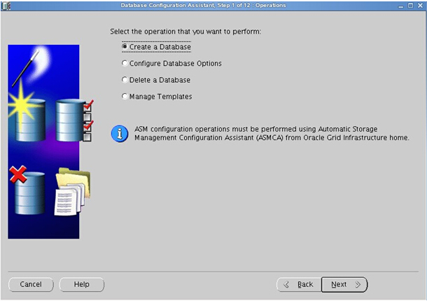

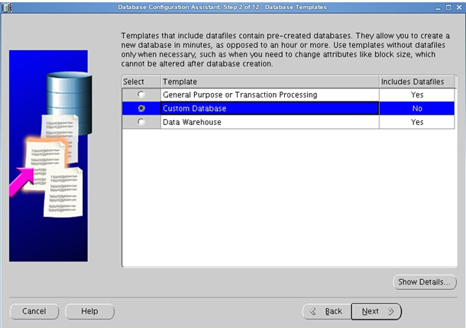

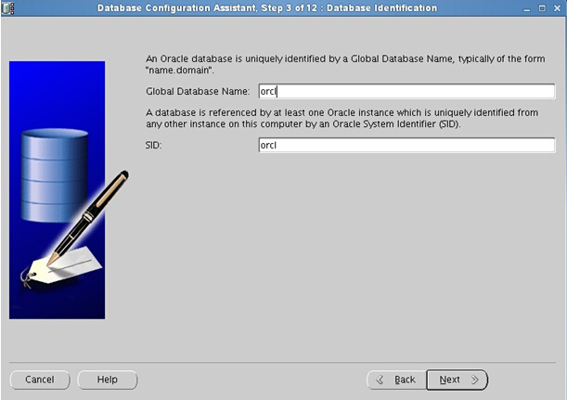

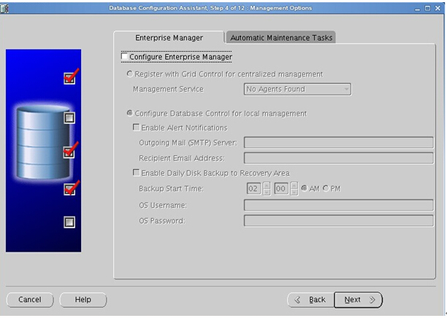

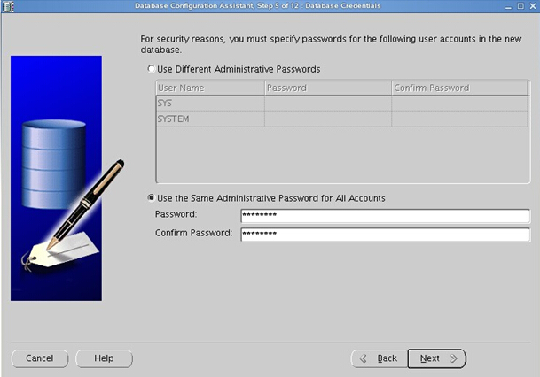

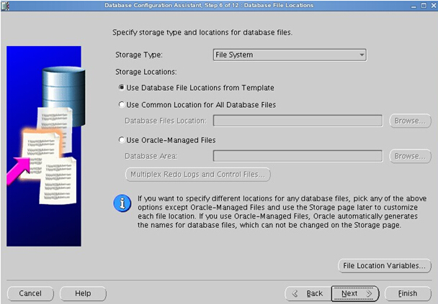

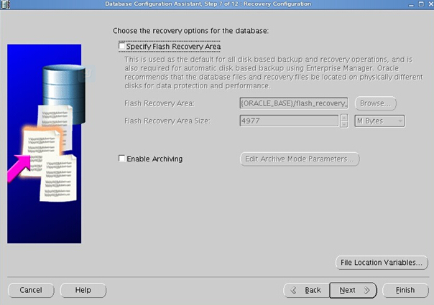

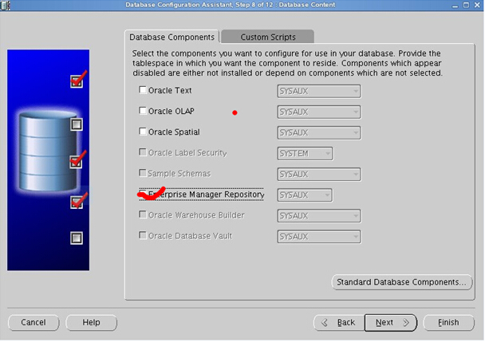

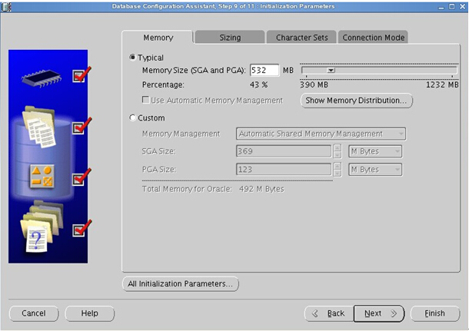

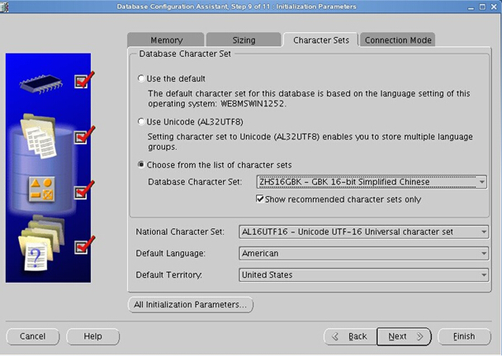

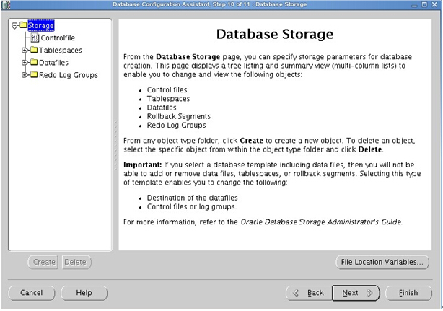

**经过漫长的等待，当看到此界面，说明oracle建库完成。注意最后提示与sys与system 口令设置**

**这样oracle服务器安装配置基本就完成了**

## **六、PLSQL连接配置**

**打开plsql-tools-preferences**

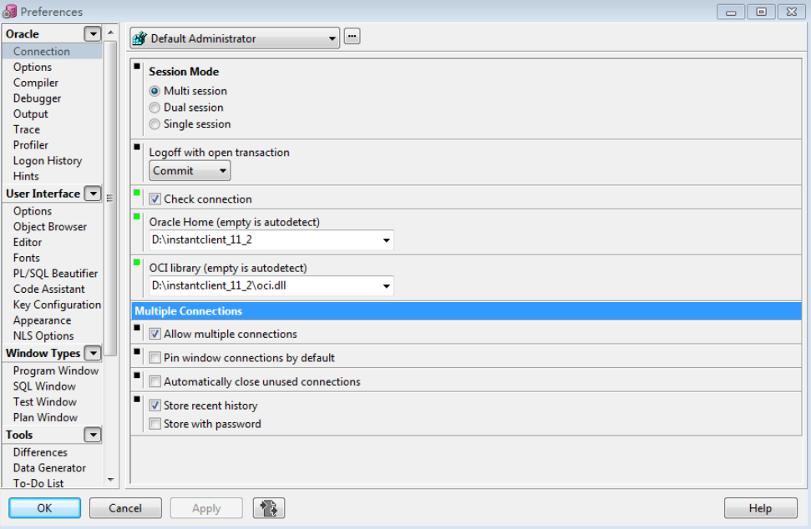

绿色为要修改的地方，是instantclient_11存放的目录。

在目录instantclient_11下建立NETWORK/ADMIN文件夹，复制Oracle服务器端tnsnames.ora文件，并修改HOST=Oracle

服务器IP地址。保存退出。

## **注意：**

**1、Linux oracle数据库listener.ora存放路径**

**cd /home/oracle/app/oracle/product/11.2.0/dbhome_1/network/admin/listener.ora**

**2、Linux oracle数据库tnsnames.ora存放路径**

**cd /home/oracle/app/oracle/product/11.2.0/dbhome_1/network/admin/tnsnames.ora**

**3、ORACLE启动监听器  
(1)切换至oracle安装用户（一般为oracle）  
su - oracle   
(2)启动监听器  
lsnrctl start   
(3)停止监听器  
lsnrctl stop**

**4、启动测试oracle：  
[oracle@oracle ~]$ sqlplus /nolog  
SQL*Plus: Release 11.2.0.1.0 Production on Fri Jul 27 02:12:12 2012  
Copyright (c) 1982, 2009, Oracle. All rights reserved.  
SQL> quit  
测试的另一种方法：找一台windows平台电脑，telnet oracle主机IP地址：1521，通的话，会出现一个黑屏，光标一闪一闪。**

**5、Linux开放1521端口允许网络连接Oracle Listener**

**症状：  
(1)TCP/IP连接是通的。可以用ping 命令测试。  
(2)服务器上Oracle Listener已经启动。  
lsnrctl status 查看listener状态  
lsnrctl start 启动Oracle listener   
(3)客户端得到的错误信息通常是：ORA-12170： TNS:连接超时   
这时，我们基本可以肯定是服务器没有开放1521端口（假设你用默认设置）**

**解决方法：   
(1)假如你是在一个局域网环境，配置了防火墙。那么可以关闭Linux的防火墙。  
sudo service iptables stop  
(2)编辑iptables, 开放1521端口：  
sudo vi /etc/sysconfig/iptables  
-A INPUT -p tcp -m state --state NEW -m tcp --dport 1521 -j ACCEPT   
:wq**

**重启防火墙  
sudo service iptables restart  
保存配置，以便linux重启后依然有效  
sudo service iptables save   
查看防火墙规则：  
sudo iptables -L –n**

**6、linux下创建oracle用户表空间**

**就是在已有的数据库实例上创建一个新的帐号，访问一些新的表  
操作步骤如下：  
(1)登录linux，以oracle用户登录（如果是root用户登录的，登录后用 su - oracle命令切换成oracle用户）  
(2)以sysdba方式来打开sqlplus，命令如下： sqlplus "/as sysdba"  
(3)查看我们常规将用户表空间放置位置：执行如下sql：  
select name from v$datafile  
(4)创建用户表空间：  
CREATE TABLESPACE NOTIFYDB DATAFILE '/home/oracle/app/oradata/orcl/scsdb.dbf' SIZE 200M AUTOEXTEND ON EXTENT MANAGEMENT LOCAL SEGMENT SPACE MANAGEMENT AUTO;   
(5)创建用户，指定密码和上边创建的用户表空间  
CREATE USER scs IDENTIFIED BY scs DEFAULT TABLESPACE NOTIFYDB;  
(6)赋予权限  
grant connect,resource to scs;  
grant unlimited tablespace to scs;  
grant create database link to scs;  
grant select any sequence,create materialized view to scs;   
--经过以上操作，我们就可以使用scs/scs登录指定的实例，创建我们自己的表了**

## ****七、安装时遇到的问题****

1、.runInstaller 安装命令报错

Checking Temp space: must be greater than 80 MB.   Actual 10115 MB    Passed

Checking swap space: must be greater than 150 MB.   Actual 2047 MB    Passed

Checking monitor: must be configured to display at least 256 colors

>>> Could not execute auto check for display colors using command /usr/bin/xdpyinfo. Check if the DISPLAY variable is set.    Failed <<<<

Some requirement checks failed. You must fulfill these requirements before

continuing with the installation,at which time they will be rechecked.

Continue? (y/n) [n]

解决办法：

Ctrl+d把系统注销，然后使用Oracle用户直接登录系统进入即可！

另外注意：环境变量配置文件中，如果加上官方文档中的一个参数

export   DISPLAY=local_host:0.0

会导致不能以Oracle用户的身份登录到图形界面，提示什么10s什么的

2、rpm -e --nodeps libgcc-4.4.7-4.el6.x86_64（强制删除命令）

强制删除后报错：不能使用yum命令

rpm: error while loading shared libraries: libgcc_s.so.1: cannot open shared object file: No such file or directory

解决方法：到另一台Linux版本相同的机子上，在/lib64下拷贝libgcc_s.so.1和libgcc_s-4.4.7-20120601.so.1两个文件到丢失文件的机子上，问题解决。（linux版本要相同保证libgcc版本一样）